
Mercado


"Nos gobiernan con medidas totalitarias, calificándolas de moderadas"

José Ignacio González Faus, sj.: "¿Mercado o engaño?"

"Al mercado le es intrínseco el diálogo y se le opone la anonimidad"
José Ignacio González Faus, sj., 15 de junio de 2016 a las 12:37
Comercio no es lo mismo que mercado; y llamar mercado a muchos comercios es algo así como llamar dios a un simple beato
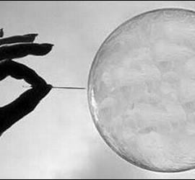
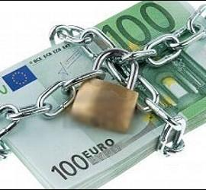

Bolsa, mercados, euro, valores, dinero y prima de riesgo.
(José Ignacio González Faus, sj.).- Estas líneas quieren ser una defensa de la llamada economía de mercado, o mejor, "con mercado" porque no todo es mercadeable: el lenguaje religioso conoce la palabra simonía para denunciar el comercio de lo que no es mercadeable; el lenguaje laico necesitaría otra palabra similar para condenar ese mismo comercio inhumano: pues el trabajo humano o el sexo son tan poco comercializables como las indulgencias...
Peor eso, para no engañarnos, necesitamos una clara definición de los términos. Al mercado le es intrínseco el diálogo. Lo más opuesto al mercado es la anonimidad: ésta falsea la economía de mercado en economía de engaño. Dos anécdotas personales aclararán esto, aunque son un poco simplistas.
Hará unos 30 años, en Egipto, quise comprar algún regalo. No recuerdo ya qué compré, pero sí que, cuando el vendedor me dijo un precio y eché mano a la cartera para pagar, me gritó sorprendido: "señor, ¿no dialogamos?". No soy buen regateador, pero al final pagué casi un 20% menos.
Años después tuve que coger un avión para A Coruña. Era un sábado y el vuelo llegaba a destino ya de noche. Al pasar esos estúpidos controles, (puestos para proteger a los aviones más que a los pasajeros), me quitaron un envase de espuma de afeitar. Intenté explicar al empleado que al día siguiente era domingo, que no podría comprar otro en Coruña y debía estar presentable aquella mañana. -"No se preocupe; ahora al pasar, podrá comprarse en el duty free, otro de dimensiones permitidas".
Entro en aquella especie de palacio hueco, y me sacan un lote de tres envases. Le digo al dependiente que sólo quiero uno, que viajo muy poco en avión y no voy a necesitar tres. -"Lo siento, señor, pero el lote es de tres, y si no se lleva éste no hay nada". Total: pagué el triple de lo que necesitaba.
Ahí se atisba la diferencia entre mercado y estafa, por muy elegante que fuera el recinto de ésta y muy sencillo que fuese el de aquél.

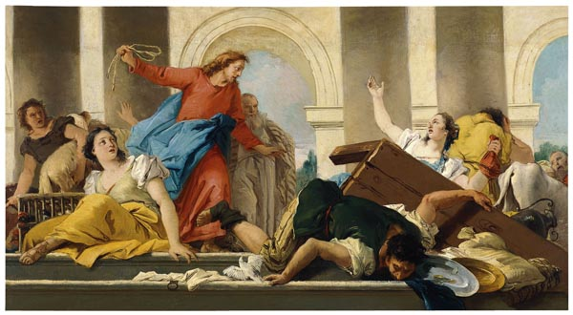

Y bien, cuando Adam Smith hizo su elogio de la mano invisible del mercado se refería al primero de mis episodios, no al segundo. En ese primer caso, como arguye Smith, no me importa que el tendero se mueva por su interés, dado que yo también puedo moverme por el mío y, del encuentro de esos dos intereses, puede salir lo mejor para cada uno. La famosa "mano invisible" son los rostros bien visibles y dialogantes de los interlocutores.
En cambio, en el segundo caso, esa anonimidad sin diálogo de la mayoría de las compraventas actuales facilita la imposición o el engaño, que permiten buscar el máximo beneficio de uno solo, a costa del otro: pues el contacto no lo tengo con el verdadero vendedor (que puede estar muy lejos), sino con alguien que quizá ni le conoce ni es dueño del producto que me vende. ¡Qué expresiva resulta aquí la expresión "el dependiente", cuando el mercado requiere interlocutores independientes! Aquí ninguna mano invisible armoniza nada. A menos que se oculte bajo la porra bien visible de algún policía.
Comprendo que esas compras cuantiosas en grandes almacenes, o de productos lejanos, tienen hoy muchas ventajas. Pero aquí sólo discutimos si merecen el santo nombre de mercado. Comercio no es lo mismo que mercado; y llamar mercado a muchos comercios es algo así como llamar dios a un simple beato. La física enseña que la cantidad puede producir cambios cualitativos y de nombre: al agua, por debajo de los cero grados se le llama hielo y, por encima de los cien, vapor. Y sería trágico si me dan vapor de agua para beber y hielo para bañarme.
Eso muestra que "el nombre de la cosa" (parodiando un título de H. Eco) puede falsificarla. Y si comprendemos que estamos llamando mercado a lo que no es más que imposición, engaño o monopolio, podríamos preguntarnos si vivimos realmente en una democracia o en una pseudocracia. Y como hoy la cultura se ha convertido en "servidora de la economía" ("ancilla theologiae" decían antaño de la filosofía), y como la cultura postmoderna, tan humilde ella, nos dice que propiamente la verdad no existe, pues lo importante ya no es si tenemos economía de mercado o democracia, sino si nos creemos que las tenemos. Lo importante es "el nombre de la cosa".
Veámoslo si no, en una de las frases más aceptables que ha dicho Mariano Rajoy: "en estos momentos necesitamos un gobierno moderado". Soy tan tonto que al oírla pensé que estaba anunciando su dimisión. Porque nadie puede llamar moderada a una injusta ley de "reforma" (?) laboral, digna de la extrema derecha franquista, que deja el trabajo totalmente a merced del capital.
Nadie pretenderá que es moderada esa "ley mordaza" digna también de la época del TOP. Ni que la culpable tibieza ante el tsunami de la corrupción merezca el calificativo de moderada. Ni que sea moderación impugnar unas leyes catalanas (o de otras comunidades) que buscan paliar escandalosas situaciones de pobreza y sufrimiento. Ni que recibir unos setenta inmigrantes en vez de 18000 merezca ese atractivo calificativo de moderado...
Pero así es como nos gobiernan con medidas totalitarias: calificándolas de moderadas. Otra vez: lo importante es "el nombre de la cosa". La "cosa en sí", ya decía Kant que es inaccesible y no nos importa.
Aunque san Pablo habría dicho más bien que "los hombres deforman la verdad con la injusticia" (Rom 1,18)...

